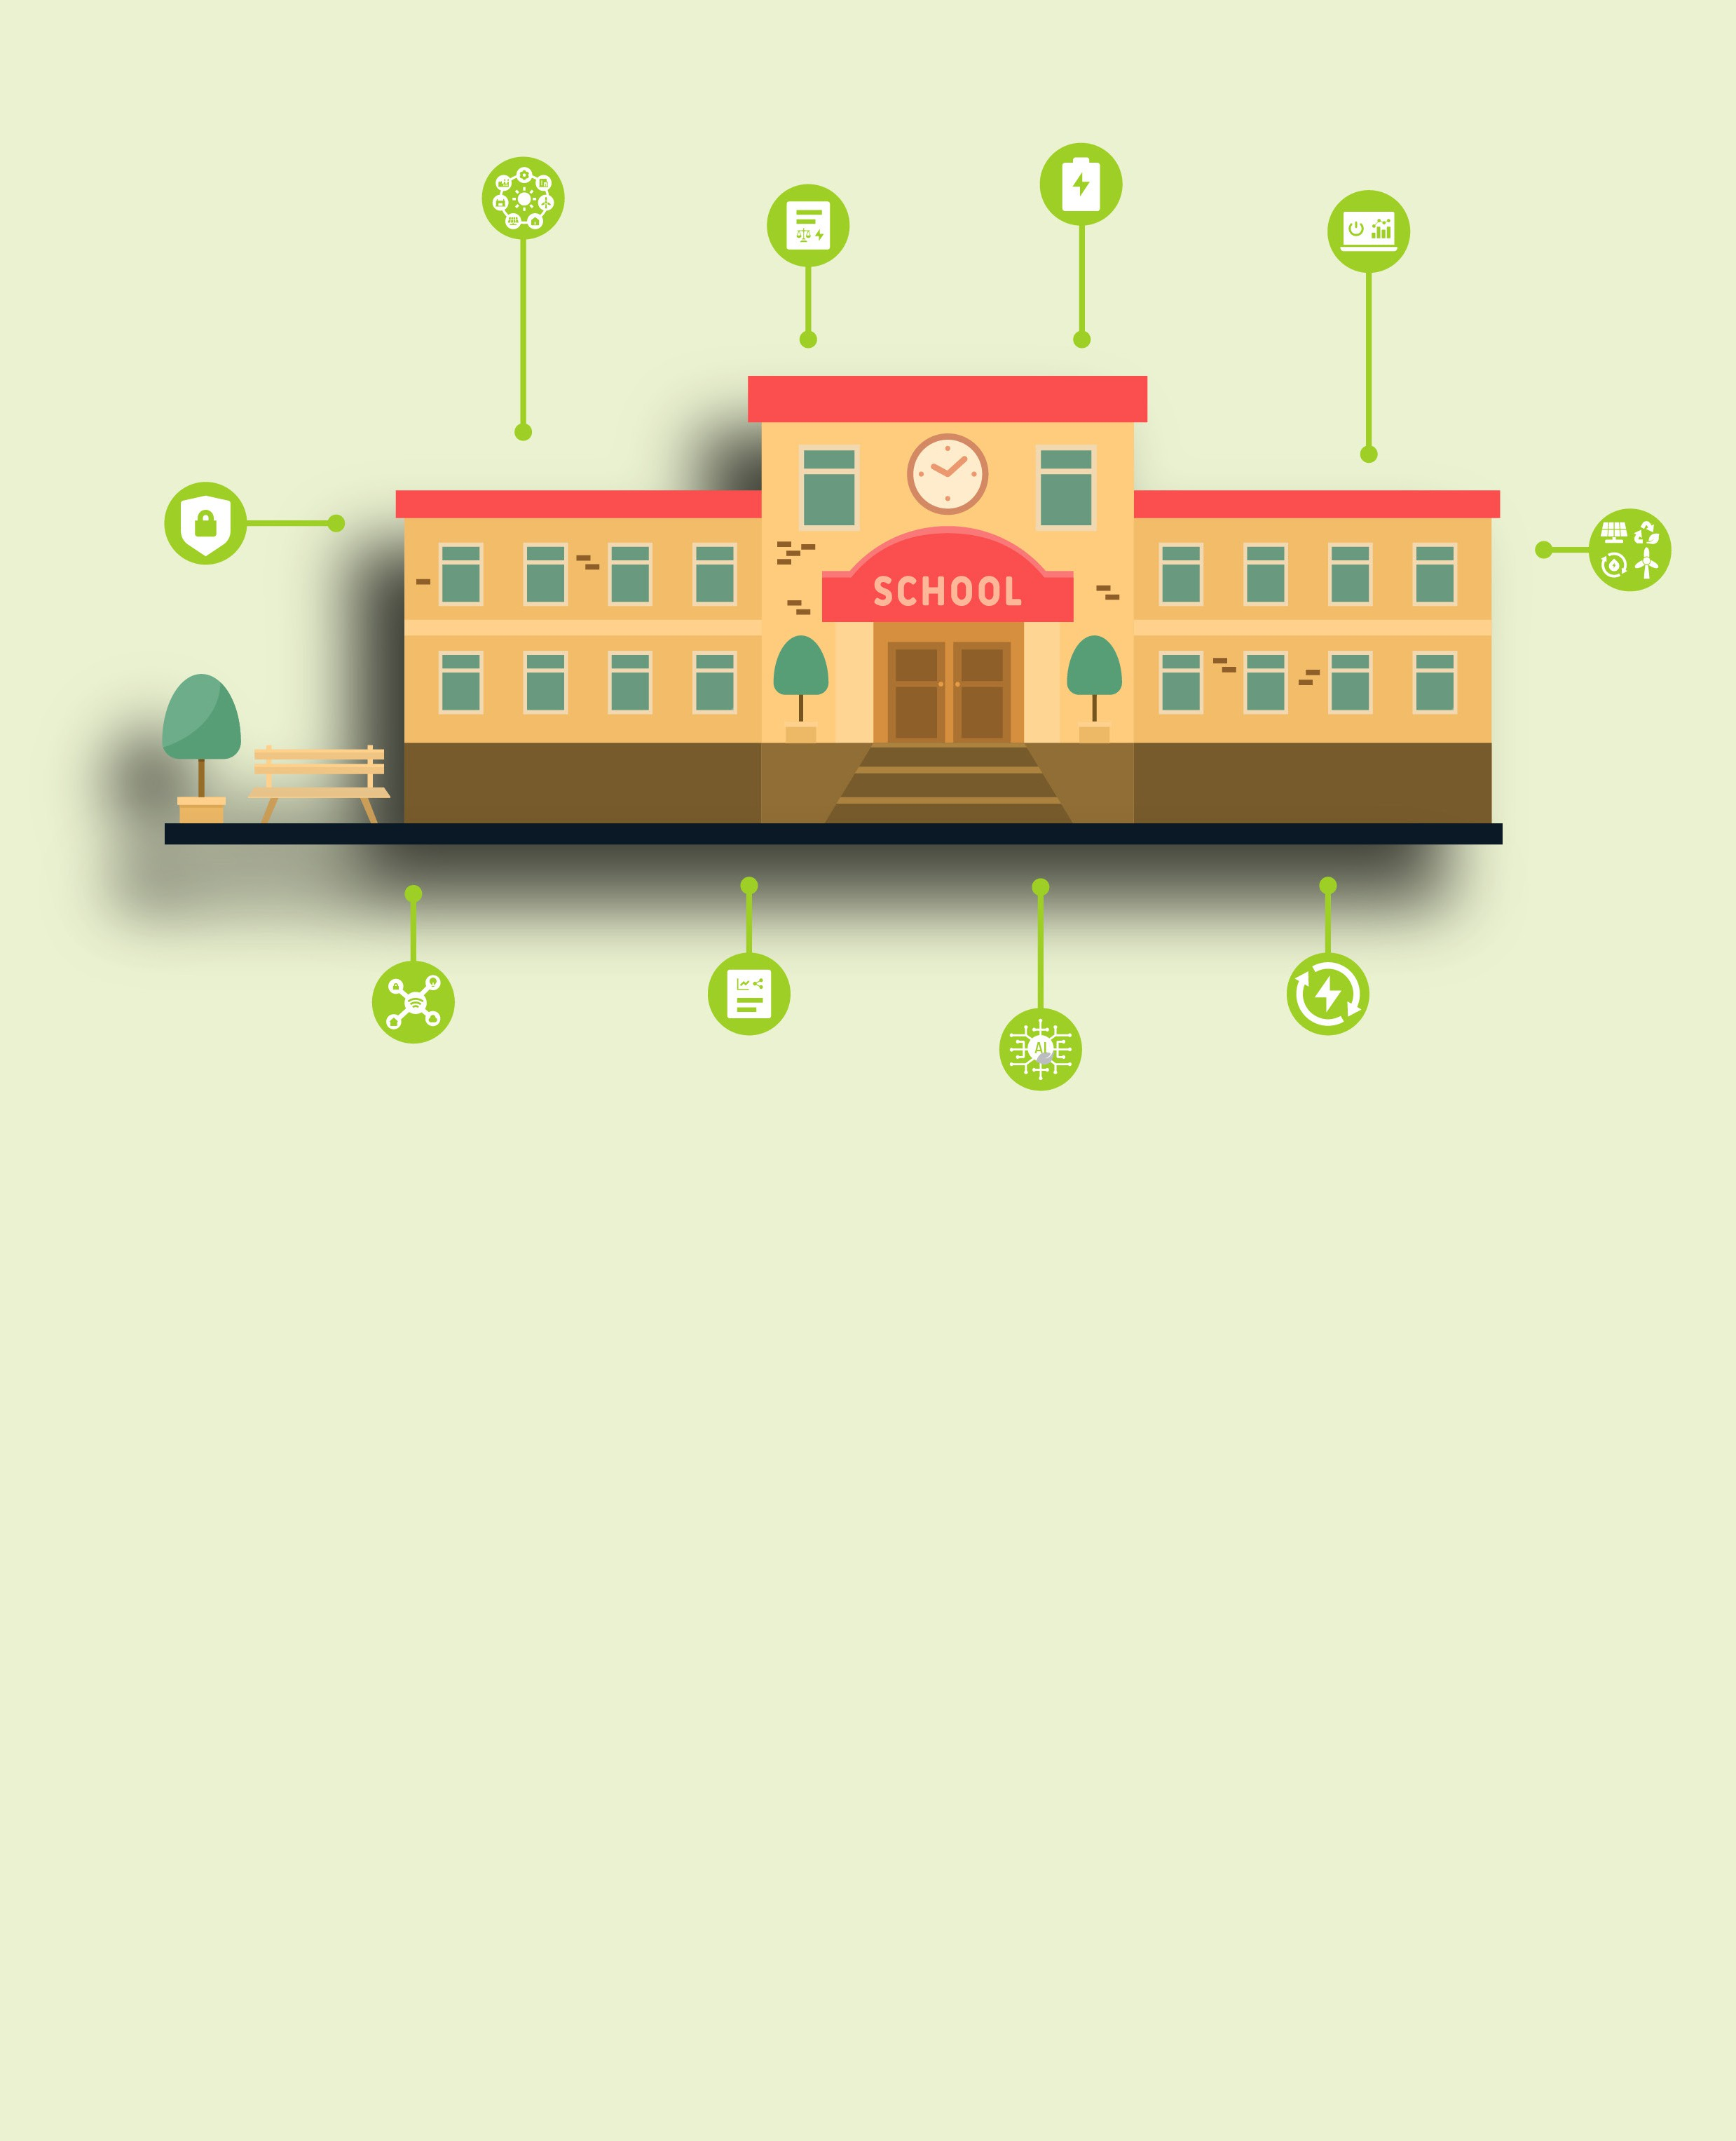
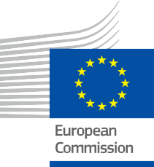


Capacitar o setor da educação
Um guia prático para os membros da Comunidade da Energia
Pacote de Informação e Envolvimento – PT
ENERGIA

Direitos
Concluído em: Dezembro de 2024

Capa po Capa por: Ilustrações gráficas “Conjunto de ilustrações cartoon para instituições educativas” da Freepik, modificadas pela EWORX
Tipo de letra: EC Square Sans Pro

Atribuiç Atribuição: «Empoderar o setor da educação – Pacote de informação e envolvimento» foi criado como parte do projeto Every1 e está

licenciado sob CC BY-SA 4.0, salvo indicação em contrário.

Isenções de responsabilidade
Isenção de responsabilidade: | Este projeto recebeu financiamento do Programa Horizonte para a Investigação e Inovação (2021-2027) da União Europeia ao abrigo da subvenção  n.º 101075596. A responsabilidade pelo conteúdo deste curso é da exclusiva responsabilidade do projeto Every1 e não reflete necessariamente a  opinião da União Europeia.
Isenção de responsabilidade relativa às imagens: | A UE não detém direitos de autor sobre as imagens utilizadas nesta  publicação. A licença e a autorização de utilização das imagens são fornecidas em cada imagem.
Isenção de responsabilidade sobre adaptações: | Algumas secções deste material didático são derivadas dos recursos listados na secção Agradecimentos, oferecendo uma perspetiva focada no tema. Estas adaptações são feitas e publicadas pelo Every1 Project  (o «Adaptador») e licenciadas sob CC BY-SA 4.0, salvo indicação em contrário. O Every1 Project é o único responsável por estes trabalhos derivados,  e as adaptações não são endossadas pelos criadores dos recursos originais. Traduzido com o DeepL e verificado com IA para detetar erros. Se encontrou erros e quiser ajudar-nos a melhorar a tradução, sinta-se à vontade para nos enviar uma mensagem para every1translations@think-e.be
Declaração de reutilização: | Você pode modificar este material para melhor se adequar às suas necessidades específicas e ao contexto local. Isso pode envolver a incorporação de informações sobre iniciativas locais, a tradução do conteúdo para outros idiomas ou o foco em específicos  aspectos mais relevantes para o seu público.

Índice

- Transição energética digital 7
Guia prático 7
Ações-chave para instituições educativas 7
Principais conclusões 8

6. Armazenamento de energia 17

Guia prático 17

Relevância para o setor energético 17

Considerações importantes para a educação 17

2. Redes inteligentes  Guia prático | 9  9 | Principais conclusões  7. Inteligência artificial (IA) | 18  19
Relevância para o setor energético | 9 | Guia prático | 19
Considerações importantes para a educação | 9 | Relevância para o setor energético | 19
Pontos principais | 10 | Considerações importantes para a educação | 19
3. Análise de dados | 11 | Principais conclusões | 20
Guia prático | 11 | 8. Internet das Coisas (IoT) | 21
Relevância para o setor energético | 11 | Guia prático | 21
Considerações importantes para a educação | 11 | Relevância para o setor energético | 21
Principais conclusões | 12 | Considerações importantes para a educação | 21
4. Cibersegurança | 13 | Principais conclusões | 22
Guia prático | 13 | 9. Sistemas de gestão de energia | 23
Relevância para o setor energético | 13 | Guia prático | 23
Considerações importantes para a educação | 13 | Relevância para o setor energético | 23
Pontos principais | 14 | Considerações importantes para a educação | 23
5. Tecnologias de energia renovável | 15 | Principais conclusões | 24
Guia prático | 15 | 10. Política e regulamentação energética | 25
Relevância para o setor energético | 15 | Guia prático | 25
Considerações importantes para a educação | 15 | Relevância para o setor energético | 25
Principais conclusões | 16 | Considerações importantes para a educação | 25
 |  | Pontos principais | 26
 |  | Observações finais | 27
 |  | Agradecimentos | 28



Sobre a EVERY1



O projeto Every1 tem como objetivo apresentar um conceito impactante que inclua todos os elementos necessários para permitir uma participação eficaz de todas as partes interessadas europeias no mercado da energia digital. O projeto começa com uma compreensão profunda e baseada em dados das partes interessadas e dos ecossistemas, para mapear quem são, o que sabem, como utilizam a informação e onde a procuram. Da mesma forma, as soluções existentes e emergentes serão avaliadas e validadas, e os casos de uso servirão para entender o que as partes interessadas precisam saber para assumir um papel que corresponda ao seu potencial. Essa lacuna é usada para desenvolver percursos de aprendizagem que levam à identificação do material necessário para o desenvolvimento de capacidades. Paralelamente, o Every1 trabalha na criação de um mercado através da troca de melhores práticas com decisores políticos e reguladores de energia, possibilitando discussões sobre barreiras e desenvolvendo material de comunicação conjunto para os seus pares.

Quer aprofundar-se na transição energética digital? Digitalize o código QR abaixo ou visite o site do projeto EVERY1 em https://every1.energy/ para obter recursos, estudos de caso e insights sobre como pode desempenhar um papel na construção de um futuro de energia limpa.



Introdução
A transformação digital do setor energético não se resume apenas à tecnologia; trata-se de cultivar uma nova geração de líderes energéticos equipados com as competências e os conhecimentos necessários para navegar neste panorama dinâmico. Este pacote centra-se no papel crucial das instituições de ensino e formação na preparação dos estudantes para os desafios e oportunidades da transição energética digital.
Este pacote foi concebido para capacitar educadores e formadores que se dedicam com paixão à preparação da próxima geração de líderes no setor energético. Quer esteja a desenvolver um currículo, a promover parcerias com a indústria ou a criar experiências de aprendizagem envolventes, esta informação irá equipá-lo com o conhecimento e os recursos necessários para inspirar os alunos e navegar pelas complexidades da transição energética digital.

Cenário Solução

«Está a iniciar um novo curso sobre o futuro da energia. Como captar a atenção dos alunos e transmitir a importância da transição energética digital?»

Comece com um vídeo cativante que mostre tecnologias energéticas de ponta (casas inteligentes, veículos elétricos,
redes alimentadas por IA). Conduza uma discussão sobre como essas tecnologias afetam a vida quotidiana e as perspectives de carreira futura deles.

Público-alvo

Ensino básico

Este guia foi concebido para educadores, formadores e instituições académicas interessados em dotar a próxima geração dos conhecimentos e competências necessários para navegar na transição energética digital. Permite-lhes integrar tecnologias energéticas de ponta, tais como redes inteligentes, análise de dados, cibersegurança e energias renováveis, nos seus currículos e experiências de aprendizagem. Ao fornecer informações sobre conceitos-chave e estratégias práticas, o guia permite às instituições de ensino moldar ativamente um futuro energético sustentável e preparar os estudantes para oportunidades de carreira emergentes no setor energético.

Secundário

Os profissionais envolvidos em políticas e regulamentação energética, parcerias industriais e investigação no setor energético considerarão este guia um recurso valioso. Ele oferece uma visão abrangente de como as instituições de ensino podem contribuir para enfrentar os desafios e oportunidades da transição energética digital. As informações do guia sobre desenvolvimento curricular, desenvolvimento do corpo docente e envolvimento dos alunos podem servir de base para a criação de estratégias eficazes para o desenvolvimento da força de trabalho e a inovação no cenário energético em evolução.

- Transição energética digital

Educando a próxima geração de líderes em energia

Guia prático

A transição energética digital representa uma mudança fundamental na forma como produzimos, distribuímos e consumimos energia. É impulsionada pela integração de tecnologias digitais, como inteligência artificial, análise de dados e Internet das Coisas, em todos os aspetos da cadeia de valor da energia. Esta transformação está a criar novas oportunidades de carreira e a exigir uma força de trabalho qualificada, capaz de aproveitar o poder das ferramentas digitais para impulsionar a inovação e a sustentabilidade no setor energético.

- Desenvolvimento curricular: conceber e implementar currículos abrangentes que integrem tecnologias digitais em cursos e programas relacionados com a energia. Isto inclui a incorporação de disciplinas como redes inteligentes, análise de dados, cibersegurança e tecnologias de energia renovável.

- Parcerias com a indústria: Estabelecer parcerias sólidas com empresas de energia, fornecedores de tecnologia,
e instituições de investigação para proporcionar aos estudantes experiência prática, estágios e exposição aos desafios energéticos do mundo real.
- Investigação e inovação: Promover uma cultura de investigação e inovação, apoiando iniciativas de investigação lideradas por professores e
iniciativas de investigação lideradas por estudantes que explorem a interseção entre tecnologias digitais e energia. Isso pode incluir o desenvolvimento de novas ferramentas de gestão de energia, soluções de cibersegurança ou modelos de negócios inovadores.
- Desenvolvimento do corpo docente: Oferecer oportunidades de desenvolvimento profissional aos membros do corpo docente para que se mantenham a par dos últimos avanços em tecnologias digitais de energia e os incorporem no seu ensino e investigação.
- Envolvimento dos estudantes: Criar oportunidades para que os estudantes se envolvam ativamente na transição energética digital por meio de hackathons, competições e programas de extensão comunitária. Isso promove um senso de propriedade e capacita os estudantes a se tornarem agentes de mudança no setor energético.

Principais conclusões

A transição energética digital está a remodelar o panorama energético, criando novas oportunidades e desafios. Ao dotar os alunos das competências e conhecimentos necessários para navegar neste ambiente dinâmico, as instituições de ensino podem capacitar a próxima geração de líderes energéticos para impulsionar a inovação, promover a sustentabilidade e garantir um futuro energético seguro e equitativo para todos.

“Um aluno expressa preocupação com a complexidade da transição energética.
Como você demonstra a interconectividade das diferentes tecnologias
e a necessidade de uma abordagem holística? ”

Use um diagrama interativo que ilustre a cadeia de valor da energia (geração, transmissão, distribuição,
consumo) e como as tecnologias digitais (IoT, IA, análise de dados) estão a transformar cada etapa.

2. Redes inteligentes

A espinha dorsal da transição energética digital

Guia prático
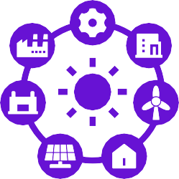
As redes inteligentes representam a evolução das redes elétricas tradicionais para redes inteligentes e interligadas que aproveitam as tecnologias digitais para aumentar a eficiência, a fiabilidade e a sustentabilidade. Elas permitem a comunicação bidirecional entre concessionárias e consumidores, a monitorização e o controlo em tempo real dos fluxos de energia e a integração perfeita de recursos energéticos distribuídos (DERs), como painéis solares e turbinas eólicas.

Relevância para o setor energético
  - Maior eficiência e fiabilidade: as redes inteligentes otimizam a distribuição de energia, equilibrando dinamicamente a oferta e a procura, reduzindo perdas e evitando interrupções no fornecimento. Permitem uma gestão proativa da rede, permitindo que as empresas de serviços públicos identifiquem e resolvam potenciais problemas antes que estes se agravem.
  - Integração de fontes de energia renováveis: A comunicação bidirecional e os recursos avançados de controle das redes inteligentes facilitam a integração perfeita de fontes de energia renováveis variáveis, como a energia solar e eólica. Isso ajuda a reduzir a dependência de combustíveis fósseis e promove uma matriz energética mais limpa.
  - Resposta à procura e capacitação do consumidor: As redes inteligentes permitem programas de resposta à procura, nos quais os consumidores podem ajustar o seu consumo de energia em resposta a sinais de preço ou condições da rede. Isso capacita os consumidores
a participar ativamente na gestão da rede e, potencialmente, a ganhar recompensas ou a reduzir as suas contas de energia.
  - Melhoria na gestão e manutenção de ativos: As redes inteligentes fornecem dados em tempo real sobre a saúde e o desempenho da infraestrutura da rede, permitindo a manutenção preditiva e a gestão proativa de ativos. Isso pode prolongar
a vida útil dos equipamentos, reduzir o tempo de inatividade e melhorar a confiabilidade geral da rede.
- Inovação e novos serviços: Os recursos digitais das redes inteligentes abrem oportunidades para novos serviços e modelos de negócios de energia, como comércio de energia ponto a ponto, microrredes e soluções de armazenamento de energia.

Considerações importantes para a educação

- Integração curricular: Incorporar conceitos e tecnologias de redes inteligentes em várias disciplinas, incluindo engenharia elétrica, ciência da computação
ciência da computação, gestão de energia e estudos ambientais. Isso garante que os alunos obtenham uma compreensão holística dos sistemas de redes inteligentes e suas implicações.
- Aprendizagem prática: Oferecer aos alunos oportunidades de trabalhar com simulações de redes inteligentes, analisar dados reais da rede e participar em projetos que envolvam a conceção e implementação de soluções de redes inteligentes.
- Colaboração com a indústria: Promova parcerias com concessionárias, fornecedores de tecnologia e instituições de pesquisa para proporcionar aos alunos exposição a

os desafios e oportunidades reais das redes inteligentes. Isso pode incluir estágios, palestras com convidados e projetos de investigação colaborativos.
  - Foco na cibersegurança: Enfatize a importância da cibersegurança no projeto e operação de redes inteligentes. Eduque os alunos sobre vulnerabilidades potenciais e equipe-os com as habilidades necessárias para desenvolver e implementar medidas de segurança robustas.
  - Abordagem interdisciplinar: Incentivar a colaboração e a troca de conhecimentos entre diferentes disciplinas para enfrentar os complexos desafios e oportunidades associados às redes inteligentes. Isso pode promover a inovação e preparar os alunos para a natureza interdisciplinar do setor energético.

Principais conclusões

As redes inteligentes são a espinha dorsal da transição energética digital, permitindo um sistema energético mais eficiente, fiável e sustentável. Ao incorporar conceitos e tecnologias de redes inteligentes nos seus currículos e oferecer oportunidades de aprendizagem prática, as instituições de ensino podem desempenhar um papel vital na preparação da próxima geração de líderes energéticos para navegar neste cenário complexo e dinâmico.

«A sua turma está a discutir os desafios da integração de grandes quantidades de energia renovável na rede elétrica. Como podem as redes inteligentes ajudar a garantir estabilidade e fiabilidade?»

Use uma simulação para demonstrar como as redes inteligentes podem equilibrar as fontes de energia renováveis flutuantes (solar, eólica) com a demanda, usando dados em tempo real e controles automatizados.

3. Análise de dados

Capacitar o setor energético com insights baseados em dados
Guia prático
A análise de dados envolve a recolha, limpeza e análise sistemáticas de conjuntos de dados grandes e complexos para revelar padrões, tendências e insights significativos. No setor energético, a análise de dados desempenha um papel fundamental na otimização das operações, melhoria da eficiência e tomada de decisões informadas em vários domínios, desde a produção e distribuição de energia até ao consumo de energia e análise de mercado.

Relevância para o setor energético

    - Otimização dos sistemas energéticos: A análise de dados permite identificar ineficiências, gargalos e áreas a melhorar nos sistemas energéticos. Ao analisar dados de medidores inteligentes, sensores e outras fontes, as concessionárias e os operadores de rede podem otimizar a geração, distribuição e consumo de energia, levando a economias de custos e maior confiabilidade.

    - Manutenção preditiva e gestão de ativos: Ao analisar dados históricos e em tempo real de equipamentos e infraestruturas, a análise de dados pode prever falhas potenciais e permitir uma manutenção proativa, reduzindo o tempo de inatividade e prolongando a vida útil dos ativos.
    - Identificação de oportunidades de poupança de energia: A análise de dados pode ajudar a identificar padrões de desperdício e consumo de energia, permitindo que empresas e indivíduos implementem medidas específicas de poupança de energia e reduzam a sua pegada de carbono.
    - Previsão da procura e gestão da carga: Ao analisar dados históricos de consumo e considerar fatores como padrões climáticos e tendências económicas, a análise de dados pode ajudar a prever
a procura futura de energia, permitindo que as concessionárias e os operadores de rede planeiem um fornecimento adequado e implementem programas de resposta à procura.
  - Análise de mercado e previsão de preços: a análise de dados pode ser usada para analisar tendências do mercado de energia, flutuações de preços e comportamento do consumidor, fornecendo informações valiosas para negociação de energia, gestão de risco e decisões de investimento.

Considerações importantes para a educação

  - Desenvolvimento curricular: integrar conceitos e técnicas de análise de dados em programas relacionados à energia, incluindo engenharia elétrica, ciência da computação, gestão de energia e economia. Oferecer cursos especializados em análise de dados para o setor energético, abrangendo tópicos como coleta, limpeza, visualização e modelagem de dados.

  - Experiência prática: Oferecer aos alunos oportunidades de trabalhar com dados energéticos do mundo real, analisá-los usando ferramentas e software padrão da indústria e desenvolver modelos analíticos para resolver problemas relacionados à energia.

    - Colaboração com a indústria: Promover parcerias com empresas de energia, serviços públicos e fornecedores de tecnologia para proporcionar aos alunos acesso a conjuntos de dados do mundo real, oportunidades de mentoria e estágios em funções de análise de dados no setor energético.
    - Foco na literacia de dados e no pensamento crítico: Enfatizar a importância da literacia de dados
, do pensamento crítico e das considerações éticas
em análise de dados. Ensinar aos alunos como interpretar e comunicar insights baseados em dados de forma eficaz e responsável.
  - Abordagem interdisciplinar: Incentive a colaboração e a troca de conhecimentos entre diferentes disciplinas, como engenharia, ciência da computação, estatística e negócios, para enfrentar os desafios e oportunidades complexos da análise de dados energéticos.

Principais conclusões

A análise de dados é uma ferramenta poderosa que pode revelar insights valiosos e impulsionar a inovação no setor energético. Ao equipar os alunos com as competências e os conhecimentos necessários para aproveitar o poder dos dados, as instituições de ensino podem desempenhar um papel crucial na definição do futuro da indústria energética e na preparação da próxima geração de líderes energéticos para enfrentar os desafios e oportunidades da transição energética digital.

Oriente-os a usar ferramentas de visualização de dados e análises estatísticas básicas para identificar tendências, anomalias
e áreas potenciais de desperdício de energia. Peça-lhes que apresentem as suas conclusões e proponham soluções práticas.

«Os alunos têm a tarefa de analisar os dados de consumo de energia do edifício da sua escola.
Como podem utilizar esses dados para identificar oportunidades de poupança de energia e fazer recomendações? ”

4. Cibersegurança

Protegendo a infraestrutura energética digital
Guia prático
A cibersegurança abrange a prática de proteger infraestruturas críticas, dados confidenciais e sistemas digitais contra acesso não autorizado, roubo, danos,
ou perturbação. No contexto do setor energético, a cibersegurança é fundamental, uma vez que os sistemas energéticos se tornam cada vez mais dependentes de tecnologias digitais e redes interligadas, tornando-os vulneráveis a ciberataques que podem ter consequências graves para o abastecimento energético, a estabilidade da rede e a segurança pública.

Relevância para o setor energético
    - Proteção de infraestruturas críticas: O setor energético depende de uma rede complexa de centrais elétricas, linhas de transmissão, subestações e sistemas de controlo. Ataques cibernéticos a estes ativos críticos
podem perturbar a geração, distribuição e consumo de energia, levando a apagões, perdas económicas e até mesmo ameaças à segurança pública.
    - Proteção de dados confidenciais: O setor energético lida com grandes quantidades de dados confidenciais, incluindo informações de clientes, dados operacionais e transações financeiras. Os ciberataques podem comprometer esses dados, levando ao roubo de identidade, fraude financeira e interrupções operacionais.
    - Garantir a resiliência da rede: A crescente integração de fontes de energia renováveis, tecnologias de redes inteligentes e recursos energéticos distribuídos cria novas vulnerabilidades e superfícies de ataque. As medidas de cibersegurança são essenciais para garantir a resiliência da rede e a sua capacidade de resistir a ameaças cibernéticas.

    - Manter a confiança pública: Os ciberataques ao setor energético podem minar a confiança pública na
confiabilidade e segurança dos serviços de energia. Práticas robustas
são cruciais para manter a confiança do público e garantir a operação contínua de serviços essenciais.
  - Possibilitar a inovação e a digitalização: A adoção de novas tecnologias e soluções digitais no setor energético requer uma base sólida de cibersegurança. Ao mitigar os riscos e garantir a segurança da infraestrutura digital, a cibersegurança possibilita a inovação e a transformação digital contínua do setor energético.

Considerações importantes para a educação

  - Integração curricular: Integrar princípios e práticas de cibersegurança em programas relacionados com energia, incluindo engenharia elétrica, ciência da computação, gestão de energia e políticas públicas. Isso garante que os alunos desenvolvam uma compreensão abrangente dos desafios e soluções de cibersegurança no contexto energético.

  - Cursos especializados: Oferecer cursos dedicados à cibersegurança para sistemas energéticos, cobrindo tópicos como segurança de rede, avaliação de vulnerabilidades, resposta a incidentes e gestão de riscos. Esses cursos devem fornecer aos alunos o

conhecimentos e competências especializados necessários para proteger a infraestrutura energética contra ameaças cibernéticas.
    - Aprendizagem prática: Oferecer aos alunos oportunidades para desenvolver e testar soluções de segurança em ambientes energéticos simulados ou reais. Isso pode incluir a participação em competições de cibersegurança, a realização de avaliações de vulnerabilidade e o desenvolvimento de planos de resposta a incidentes.
  - Colaboração com a indústria: Promova parcerias com empresas de energia, serviços públicos e empresas de cibersegurança para proporcionar aos alunos exposição a desafios e melhores práticas de cibersegurança do mundo real. Isso pode incluir estágios, palestras com convidados e projetos de pesquisa colaborativos.
  - Considerações éticas e legais: enfatizar as dimensões éticas e legais da cibersegurança no setor energético. Educar os alunos sobre o manuseamento responsável de dados, a proteção da privacidade e as potenciais consequências dos ciberataques.

Principais conclusões

A cibersegurança é um componente crítico da transição energética digital, garantindo a proteção de infraestruturas críticas, dados sensíveis e segurança pública. Ao integrar princípios e práticas de cibersegurança em programas relacionados com a energia e oferecer oportunidades de aprendizagem prática, as instituições de ensino podem desempenhar um papel vital na preparação da próxima geração de profissionais da energia para proteger o setor energético contra ameaças cibernéticas e construir um futuro energético mais seguro e resiliente.

Apresente estudos de caso reais de ciberataques a infraestruturas energéticas. Discuta as potenciais consequências e envolva os alunos numa sessão de brainstorming sobre
medidas preventivas e melhores práticas.

«Está a dar uma aula sobre as vulnerabilidades das redes inteligentes a ciberataques. Como sensibiliza as pessoas para as potenciais ameaças e a importância das medidas de segurança?»

5. Tecnologias de energia renovável

Impulsionando um futuro sustentável
Guia prático



As tecnologias de energia renovável abrangem uma gama diversificada de soluções que aproveitam a energia proveniente de fontes naturalmente renováveis, como a luz solar, o vento, a água, o calor geotérmico e a biomassa. Estas tecnologias oferecem alternativas limpas e sustentáveis aos combustíveis fósseis, desempenhando um papel fundamental na mitigação das alterações climáticas, na redução da poluição e na garantia de um futuro energético seguro e resiliente.

Relevância para o setor energético
    - Sustentabilidade ambiental: as tecnologias de energia renovável produzem pouca ou nenhuma emissão de gases de efeito estufa ou outros poluentes, ajudando a combater as alterações climáticas, melhorar a qualidade do ar e da água e proteger os ecossistemas.
    - Segurança e independência energética: Ao diversificar o mix energético e reduzir a dependência de combustíveis fósseis importados, as tecnologias de energia renovável aumentam a segurança energética e reduzem a vulnerabilidade à volatilidade dos preços e às interrupções no abastecimento.
    - Crescimento económico e criação de emprego: O setor das energias renováveis é uma indústria em rápido crescimento, que cria empregos, estimula o desenvolvimento económico e atrai investimentos em investigação e inovação.
    - Descentralização e democratização da energia: As tecnologias de energia renovável permitem a geração e distribuição descentralizadas de energia, capacitando comunidades e indivíduos a assumir o controlo do seu abastecimento energético e a participar na transição energética.

Inovação tecnológica e
avanço tecnológico: O desenvolvimento e a implantação de tecnologias de energia renovável impulsionam a inovação
e avanços tecnológicos, levando a uma maior eficiência, redução de custos e novas oportunidades em vários setores.

Considerações importantes para a educação

  - Desenvolvimento de um currículo abrangente: Oferecer uma gama diversificada de cursos sobre várias tecnologias de energia renovável, cobrindo seus princípios, aplicações, vantagens e limitações. Incluir tópicos como sistemas solares fotovoltaicos (PV), turbinas eólicas, energia hidrelétrica, energia geotérmica, energia de biomassa e soluções de armazenamento de energia.

  - Integração na rede e projeto de sistemas: Educar os alunos sobre os desafios e oportunidades associados à integração de fontes de energia renováveis na rede elétrica existente. Abordar tópicos como estabilidade da rede, eletrónica de potência, sistemas de gestão de energia e tecnologias de redes inteligentes.
  - Avaliação do impacto ambiental e económico: Ensinar os alunos a avaliar os impactos ambientais e económicos de diferentes projetos de energia renovável, considerando fatores como uso do solo, biodiversidade, emissões de carbono e análise de custo-benefício.

Aprendizagem prática e desenvolvimento de projetos:
Ofereça aos alunos oportunidades para projetar,

construir e testar sistemas de energia renovável por meio de experiências em laboratório, viagens de campo e aprendizagem baseada em projetos. Essa experiência prática aumenta a compreensão deles sobre as tecnologias e suas aplicações no mundo real.
    - Quadros políticos e regulamentares: Educar os alunos sobre o panorama político e regulamentar em torno do desenvolvimento e da implantação de energias renováveis. Isto inclui a compreensão de incentivos, processos de licenciamento e requisitos de interligação da rede.

Principais conclusões

As tecnologias de energia renovável estão na vanguarda da transição energética global, oferecendo um caminho sustentável e promissor para um futuro energético mais limpo e resiliente. Ao fornecer educação e formação abrangentes em tecnologias de energia renovável, as instituições educacionais podem capacitar a próxima geração de líderes energéticos para impulsionar a inovação, enfrentar os desafios ambientais e criar um sistema energético mais equitativo e sustentável para todos.

Forneça-lhes dados sobre as condições climáticas locais (irradiação solar, velocidade do vento, etc.) e perfis de demanda de energia. Peça-lhes que pesquisem diferentes tecnologias de energia renovável e avaliem a sua adequação com base nesses dados.

«Os alunos estão a projetar uma comunidade sustentável hipotética. Como podem escolher as fontes de energia renováveis mais adequadas para a sua localização e necessidades?»

6. Armazenamento de energia

A chave para um sistema energético flexível e resiliente
Guia prático
As tecnologias de armazenamento de energia abrangem uma variedade de soluções que capturam e armazenam energia para uso posterior. Essa energia armazenada pode ser enviada para a rede ou usada localmente quando necessário, proporcionando flexibilidade, confiabilidade e estabilidade ao sistema energético. Exemplos de tecnologias de armazenamento de energia incluem baterias, armazenamento hidrelétrico bombeado, armazenamento de energia por ar comprimido e armazenamento térmico.

Relevância para o setor energético
      - Equilibrar a intermitência das energias renováveis: As fontes de energia renováveis, como a solar e a eólica, são inerentemente variáveis, gerando energia apenas quando o sol brilha ou o vento sopra. Os sistemas de armazenamento de energia podem armazenar o excesso de energia produzido durante os períodos de alta geração e libertá-lo durante os períodos de baixa geração ou alta procura, garantindo um fornecimento de energia consistente e fiável.

      - Estabilidade e fiabilidade da rede: O armazenamento de energia pode fornecer serviços auxiliares à rede, tais como regulação de frequência e suporte de tensão, ajudando a manter a estabilidade da rede e a evitar apagões. Também pode atuar como um amortecedor durante os períodos de pico de procura, reduzindo a necessidade de centrais elétricas de pico, que são caras e poluentes.

      - Arbitragem energética e economia de custos: O armazenamento de energia permite a arbitragem energética, em que a energia é armazenada quando os preços estão baixos e revendida à rede quando os preços estão altos. Isso pode ajudar a reduzir os custos de energia para consumidores e empresas.
      - Eletrificação e descarbonização: O armazenamento de energia é crucial para permitir a eletrificação dos transportes e de outros setores, bem como para facilitar a transição para um sistema energético com baixas emissões de carbono. Permite uma maior integração das fontes de energia renováveis e reduz a dependência dos combustíveis fósseis
      - Resiliência e preparação para emergências: Os sistemas de armazenamento de energia podem fornecer energia de reserva durante falhas na rede ou emergências, garantindo que serviços e infraestruturas essenciais permaneçam operacionais.

Considerações importantes para a educação

  - Abordagem multidisciplinar: O armazenamento de energia é um campo complexo que cruza várias disciplinas, incluindo engenharia elétrica, ciência dos materiais, química, economia e estudos ambientais. Incorporar conceitos de armazenamento de energia
e tecnologias numa ampla gama de currículos relacionados com a energia, para proporcionar aos alunos uma compreensão holística.
  - Aprendizagem teórica e prática: Combinar conhecimentos teóricos com experiência prática. Oferecer cursos que abranjam os fundamentos das diferentes tecnologias de armazenamento de energia, as suas aplicações e o seu impacto no sistema energético. Proporcionar oportunidades para os alunos trabalharem com simulações de armazenamento de energia, realizarem experiências laboratoriais e participarem em projetos do mundo real.

    - Integração na rede e conceção de sistemas: Educar os alunos sobre os aspetos técnicos e económicos da integração do armazenamento de energia na rede. Abordar tópicos como eletrónica de potência, sistemas de controlo, gestão de energia e mecanismos de mercado.
    - Impactos ambientais e sociais: Discuta as implicações ambientais e sociais das tecnologias de armazenamento de energia, incluindo os seus impactos ao longo do ciclo de vida
, requisitos de recursos e potenciais benefícios para a comunidade.
  - Pesquisa e inovação: Incentive os alunos a se envolverem em pesquisas e inovações relacionadas ao armazenamento de energia. Apoie projetos liderados por alunos que explorem novos materiais, tecnologias e aplicações para o armazenamento de energia.

Principais conclusões

O armazenamento de energia é um facilitador crítico da transição para a energia limpa, proporcionando flexibilidade, fiabilidade e resiliência à rede elétrica. Ao incorporar tecnologias de armazenamento de energia e suas aplicações em currículos relacionados à energia, as instituições de ensino podem equipar os alunos com o conhecimento e as habilidades necessárias para projetar, implementar e gerenciar soluções de armazenamento de energia que moldarão o futuro do setor energético.

“Uma turma está a aprender sobre o papel do armazenamento de energia no equilíbrio da rede elétrica. Como demonstrar os benefícios das diferentes tecnologias de armazenamento?”

Use modelos interativos ou simulações para mostrar como baterias, hidrelétricas reversíveis e outras tecnologias de armazenamento podem armazenar o excesso de energia e liberá-la quando necessário, suavizando as flutuações das fontes renováveis.

7. Inteligência Artificial (IA)

O catalisador para sistemas energéticos inteligentes
Guia prático
A Inteligência Artificial (IA) refere-se ao desenvolvimento de sistemas informáticos capazes de realizar tarefas que normalmente requerem inteligência humana, tais como aprendizagem, raciocínio, resolução de problemas, perceção e tomada de decisões. No setor energético, a IA tem o potencial de revolucionar vários aspetos, desde a otimização da produção e distribuição de energia até ao aumento da eficiência energética e à possibilitação de escolhas mais inteligentes por parte dos consumidores.

Relevância para o setor energético

    - Otimização da produção e distribuição de energia: a IA pode analisar grandes quantidades de dados de centrais elétricas, linhas de transmissão e medidores inteligentes para prever a procura, otimizar os horários de geração e identificar potenciais gargalos ou falhas na rede. Isso leva a uma maior eficiência, redução de custos e maior confiabilidade da rede.

    - Manutenção preditiva e gestão de ativos: os algoritmos de IA podem analisar dados em tempo real de sensores e equipamentos para prever possíveis falhas e otimizar os cronogramas de manutenção. Essa abordagem proativa pode evitar paralisações dispendiosas, prolongar a vida útil dos ativos e melhorar o desempenho geral do sistema.

    - Previsão da procura e gestão de carga: a IA pode analisar padrões históricos de consumo, dados meteorológicos e outros fatores para prever com precisão a procura de energia. Isto permite que as concessionárias e os operadores de rede planeiem um fornecimento adequado, implementem programas de resposta à procura e gerenciem os picos de carga de forma eficaz.

    - Eficiência e conservação energética: ferramentas alimentadas por IA podem analisar dados de consumo de energia para identificar oportunidades de economia de energia em edifícios,
instalações industriais e sistemas de transporte. Isso pode levar à redução do consumo de energia, custos mais baixos e uma pegada de carbono menor.
- Redes inteligentes e integração de energias renováveis: a IA pode desempenhar um papel crucial na gestão das complexidades das redes inteligentes e na integração de fontes de energia renováveis. Pode otimizar os fluxos de energia, equilibrar a oferta e a procura e permitir a tomada de decisões em tempo real para garantir a estabilidade e a fiabilidade da rede.

Considerações importantes para a educação

- Integração curricular: Introduzir conceitos e técnicas de IA numa ampla gama de programas relacionados com energia, incluindo engenharia elétrica, ciência da computação, ciência de dados, gestão de energia e estudos ambientais. Isso garante que os alunos adquiram uma base sólida em IA e suas aplicações no setor energético.

- Aprendizagem prática e desenvolvimento de projetos: Oferecer aos alunos oportunidades para desenvolver e aplicar algoritmos de IA para resolver desafios energéticos do mundo real. Isso pode incluir projetos relacionados a
previsão de energia, manutenção preditiva, otimização de energia e gestão de redes inteligentes.

  - Colaboração com a indústria e a investigação: Promover parcerias com empresas de energia, instituições de investigação e fornecedores de tecnologia de IA para oferecer aos alunos estágios, programas de mentoria e acesso a ferramentas e conjuntos de dados de IA de ponta.
  - Considerações éticas e sociais: abordar as implicações éticas e sociais da IA no setor energético
, incluindo questões relacionadas à privacidade de dados, viés algorítmico e o impacto potencial sobre os empregos e a força de trabalho.
- Aprendizagem e adaptação contínuas: a IA é um campo em rápida evolução. Incentive os alunos a manterem-se a par dos últimos avanços na investigação e desenvolvimento da IA e a adaptarem as suas competências e conhecimentos em conformidade.

Principais conclusões

A inteligência artificial tem o potencial de revolucionar o setor energético, permitindo sistemas energéticos mais inteligentes, eficientes e sustentáveis. Ao incorporar conceitos e técnicas de IA em programas relacionados com a energia e oferecer oportunidades de aprendizagem prática, as instituições de ensino podem equipar os alunos com as competências e os conhecimentos necessários para aproveitar o poder da IA e impulsionar a inovação na indústria energética.

«Os alunos estão a explorar como a IA pode melhorar a eficiência energética em edifícios. Como pode orientá-los para desenvolverem soluções inovadoras?»

Desafie-os a projetar um sistema alimentado por IA que
otimiza o aquecimento, o arrefecimento e a iluminação com base na ocupação, nas condições meteorológicas e nas preferências do utilizador.

8. Internet das Coisas (IoT)

A rede de dispositivos conectados que capacita o setor energético
Guia prático
A Internet das Coisas (IoT) refere-se a uma vasta rede de dispositivos físicos interligados, veículos, eletrodomésticos e outros objetos equipados com sensores, software e conectividade, permitindo-lhes recolher e trocar dados. No setor energético, os dispositivos IoT desempenham um papel crucial na recolha de informações em tempo real sobre a produção, distribuição e consumo de energia, facilitando a tomada de decisões inteligentes, a automatização e a otimização.

Relevância para o setor energético

  - Redes inteligentes e gestão de energia: os dispositivos IoT, como medidores inteligentes, sensores em linhas de transmissão e aparelhos inteligentes, fornecem dados em tempo real sobre fluxos de energia, condições da rede e padrões de consumo. Esses dados permitem que as concessionárias e os operadores de rede monitorem e controlem a rede com mais eficiência, equilibrem a oferta e a demanda e implementem programas de resposta à demanda.

  - Integração de energias renováveis: Os sensores e sistemas de monitorização da IoT podem acompanhar o desempenho e a produção de fontes de energia renováveis, como painéis solares e turbinas eólicas. Esses dados ajudam a otimizar a sua integração na rede, prever padrões de geração e garantir a estabilidade da rede.

  - Eficiência e conservação de energia: os dispositivos IoT podem monitorizar o uso de energia em edifícios, instalações industriais e sistemas de transporte, identificando áreas de desperdício e potencial de melhoria. Esses dados podem informar medidas de economia de energia, otimizar o desempenho dos equipamentos e reduzir as emissões de carbono.
- Manutenção preditiva e gestão de ativos: os sensores IoT podem coletar dados sobre a saúde e o desempenho da infraestrutura energética, permitindo a manutenção preditiva e a gestão proativa de ativos. Isso pode evitar falhas de equipamentos, reduzir o tempo de inatividade e prolongar a vida útil de ativos críticos.

- Envolvimento e capacitação do consumidor: os dispositivos domésticos inteligentes habilitados para IoT e os sistemas de gestão de energia permitem que os consumidores monitorem e controlem o seu consumo de energia em tempo real, promovendo a consciencialização energética e permitindo-lhes fazer escolhas mais informadas sobre o seu consumo.

Considerações importantes para a educação

- Integração curricular: Incorporar conceitos e tecnologias da IoT em vários programas relacionados à energia, incluindo engenharia elétrica, ciência da computação, ciência de dados e gestão de energia. Abordar tópicos como redes de sensores, protocolos de comunicação de dados, computação em nuvem e cibersegurança.

  - Aprendizagem prática: Ofereça aos alunos oportunidades de trabalhar com dispositivos IoT, sensores e plataformas de desenvolvimento. Incentive-os a projetar e construir aplicações IoT para monitorização, controlo e otimização de energia.
  - Colaboração com a indústria: Estabelecer parcerias com empresas de energia, fornecedores de tecnologia e instituições de investigação para proporcionar aos alunos acesso a implementações reais de IoT, oportunidades de mentoria e estágios em funções relacionadas com a IoT no setor energético.

Principais conclusões
- Foco em análise de dados e segurança: enfatizar a importância da análise de dados e da cibersegurança no contexto da IoT. Ensinar aos alunos como coletar, processar e analisar dados de IoT de forma segura e eficaz.
- Abordagem interdisciplinar: Promova a colaboração e a troca de conhecimentos entre diferentes disciplinas, como engenharia, ciência da computação
e ciência de dados, para enfrentar os desafios complexos e as oportunidades associadas à IoT no setor energético.

A Internet das Coisas é uma força transformadora no setor energético, permitindo a recolha de dados em tempo real, a tomada de decisões inteligentes e a automatização em toda a cadeia de valor da energia. Ao incorporar conceitos e tecnologias da IoT em currículos relacionados com a energia e ao proporcionar oportunidades de aprendizagem prática, as instituições de ensino podem dotar os alunos das competências e conhecimentos necessários para aproveitar o poder da IoT e impulsionar a inovação na indústria energética.

Peça aos alunos que pesquisem diferentes sensores IoT (temperatura, humidade, luz, ocupação) e projetem uma rede para monitorizar o uso de energia nas salas de aula e outras áreas. Discuta como esses dados podem ser usados para identificar ineficiências e otimizar o consumo de energia.

“Uma escola deseja implementar um sistema inteligente de monitorização de energia. Como podem os dispositivos IoT ser usados para coletar dados e melhorar a gestão de energia?”

9. Sistemas de gestão de energia

Os cérebros por trás das operações energéticas eficientes

Guia prático
Os Sistemas de Gestão de Energia (EMS) são plataformas de software sofisticadas que permitem aos utilizadores monitorizar, controlar e otimizar o consumo de energia em várias escalas, desde edifícios individuais e instalações industriais até cidades inteiras e redes elétricas. Ao recolher e analisar dados em tempo real de diversas fontes, tais como medidores inteligentes, sensores e previsões meteorológicas, os EMS fornecem informações úteis e permitem uma tomada de decisão inteligente para melhorar a eficiência energética, reduzir custos e integrar fontes de energia renováveis de forma harmoniosa.

Relevância para o setor energético
  - Maior eficiência energética: os EMS permitem a monitorização e análise em tempo real dos padrões de consumo de energia
padrões de consumo de energia, identificando áreas de desperdício e potencial de melhoria. Isto permite a implementação de medidas específicas de poupança de energia, tais como o ajuste dos sistemas de climatização, a otimização dos horários de iluminação e a identificação de equipamentos ineficientes.
  - Redução de custos e poupanças financeiras: Ao otimizar o uso de energia e reduzir o desperdício, os EMS podem levar a poupanças significativas para empresas, organizações e comunidades. Também podem ajudar a identificar oportunidades para programas de resposta à procura e arbitragem energética, reduzindo ainda mais as despesas com energia.

  - Integração de energias renováveis: O EMS facilita a integração perfeita de fontes de energia renováveis, como a energia solar e eólica, no mix energético. Pode gerir a variabilidade da produção renovável, equilibrar a oferta e a procura e otimizar a utilização de sistemas de armazenamento de energia.
  - Maior estabilidade e fiabilidade da rede: Ao fornecer visibilidade em tempo real dos fluxos de energia
e condições da rede, o EMS permite uma gestão proativa da rede e iniciativas de resposta à procura. Isto ajuda a equilibrar a rede, evitar interrupções e garantir um fornecimento de eletricidade fiável.
- Tomada de decisões baseada em dados: O EMS gera dados e insights valiosos que informam a tomada de decisões estratégicas no setor energético. Isso inclui o planeamento de investimentos, o desenvolvimento de infraestruturas e a formulação de políticas.

Considerações importantes para a educação

- Integração curricular: Incorporar conceitos e tecnologias de sistemas de gestão de energia em vários programas relacionados com a energia, incluindo engenharia elétrica, ciência da computação, gestão de energia e estudos de sustentabilidade. Abordar tópicos como aquisição e análise de dados, modelagem de energia, algoritmos de otimização e sistemas de controle.

- Experiência prática com o software EMS: Proporcione aos alunos acesso a software e ferramentas de gestão de energia padrão da indústria. Permita que eles trabalhem com dados reais ou simulados, analisem padrões de consumo de energia e desenvolvam

estratégias para otimizar o uso de energia em diferentes cenários.
  - Aprendizagem baseada em projetos: Incentive os alunos a participar em projetos que envolvam a conceção,
implementação e avaliação de soluções de gestão de energia para edifícios, campus ou comunidades. Esta experiência prática melhora a sua compreensão das aplicações do EMS e o seu impacto na eficiência energética e sustentabilidade.
- Colaboração com a indústria: Promova parcerias com empresas de gestão de energia, serviços públicos e fornecedores de tecnologia para oferecer aos alunos estágios, programas de mentoria e exposição a implementações EMS do mundo real. Isto proporciona informações valiosas sobre as práticas da indústria e oportunidades de carreira.
- Foco na análise e visualização de dados: Enfatize a importância das competências de análise e visualização de dados na gestão de energia. Ensine os alunos a recolher, processar, analisar e visualizar dados de energia para
extrair insights significativos e comunicá-los de forma eficaz.

Principais conclusões

Os sistemas de gestão de energia são ferramentas indispensáveis para alcançar eficiência energética, economia de custos e sustentabilidade na era digital. Ao incorporar conceitos e tecnologias de EMS em seus currículos e oferecer oportunidades de aprendizagem prática, as instituições de ensino podem equipar os alunos com as habilidades e conhecimentos necessários para projetar, implementar e gerenciar sistemas de energia inteligentes que moldarão o futuro do setor energético.

«Os alunos têm a tarefa de desenvolver um plano de gestão de energia para uma empresa local. Como podem usar um EMS para acompanhar o progresso e atingir os seus objetivos?»

Apresente-lhes o software e as ferramentas de gestão de energia. Peça-lhes que simulem diferentes cenários de poupança de energia e analisem os resultados para otimizar o consumo de energia e reduzir custos.

10. Política e regulamentação energética

Navegando pelo panorama jurídico e político do setor energético
Guia prático

A política e a regulamentação energética abrangem o quadro de leis, regulamentos, incentivos e políticas que regem o setor energético. Elas moldam o desenvolvimento, a implantação e a operação de tecnologias energéticas, influenciam a dinâmica do mercado e abordam questões ambientais e sociais relacionadas à produção e ao consumo de energia. Compreender esse quadro é fundamental para navegar pelas complexidades da transição energética digital e garantir a conformidade com os padrões em evolução.

Relevância para o setor energético

  - Estrutura do mercado e concorrência: As políticas e regulamentações energéticas definem as regras do jogo no mercado energético, influenciando a concorrência, o investimento e a inovação. Podem promover a liberalização do mercado, incentivar o desenvolvimento de energias renováveis ou apoiar tecnologias ou modelos de negócio específicos.

  - Proteção ambiental e sustentabilidade: As regulamentações desempenham um papel crucial na abordagem das preocupações ambientais associadas à produção e ao consumo de energia. Podem definir padrões de emissão, promover a adoção de energias renováveis e incentivar medidas de eficiência energética.
  - Segurança e acesso à energia: as políticas e regulamentações podem garantir um fornecimento de energia seguro e confiável, promover o acesso à energia para todos e abordar questões de pobreza energética.
  - Proteção ao consumidor: As regulamentações podem salvaguardar os direitos dos consumidores, garantir práticas justas de preços e faturamento e promover a transparência no mercado de energia.
- Inovação e adoção tecnológica: Políticas e regulamentações podem incentivar o desenvolvimento e a implantação de novas tecnologias energéticas, como redes inteligentes, armazenamento de energia e soluções de energia renovável.

Considerações importantes para a educação

- Integração curricular: Incorporar políticas e regulamentações energéticas em vários programas relacionados à energia, incluindo direito, economia, ciências políticas, engenharia e estudos ambientais. Isso proporciona aos alunos uma compreensão abrangente do panorama político e seu impacto no setor energético.

- Análise de políticas e pensamento crítico: Ensinar os alunos a analisar e avaliar políticas e regulamentações energéticas, considerando as suas implicações económicas, ambientais e sociais. Incentivar o pensamento crítico e o debate sobre diferentes abordagens políticas e os seus potenciais resultados.

Envolvimento das partes interessadas e defesa:
Ofereça oportunidades para os alunos se envolverem com

decisores políticos, reguladores, representantes da indústria e grupos comunitários para compreender diferentes perspetivas e participar em discussões sobre políticas.
  - Estudos de caso e exemplos do mundo real: Use estudos de caso e exemplos do mundo real para ilustrar o impacto das políticas e regulamentações energéticas no setor energético e na sociedade. Isso ajuda os alunos a conectar o conhecimento teórico com aplicações práticas.
- Perspetivas internacionais: Explore as políticas e regulamentações energéticas em diferentes países e regiões para compreender as tendências globais e as melhores práticas. Isso amplia as perspetivas dos alunos e prepara-os para a natureza global da indústria energética.

Principais conclusões

As políticas e regulamentações energéticas desempenham um papel crucial na definição do panorama energético e na promoção da transição para um futuro energético mais sustentável e equitativo. Ao incorporar políticas e regulamentações energéticas nos seus currículos e oferecer oportunidades para os alunos se envolverem na análise e defesa de políticas, as instituições de ensino podem equipar a próxima geração de líderes energéticos com o conhecimento e as competências necessárias para navegar no complexo panorama político e contribuir para a tomada de decisões informadas no setor energético.

Explique o papel das diretivas da UE na promoção de fontes de energia renováveis e projetos comunitários de energia. Discuta os principais regulamentos relacionados com a ligação à rede, licenciamento e participação no mercado da eletricidade. Destaque a importância de compreender o quadro jurídico e os incentivos para projetos comunitários de energia.

«Um grupo de estudantes está interessado em iniciar um projeto comunitário de energia solar. Eles querem saber como as políticas energéticas da UE apoiam tais iniciativas e quais os regulamentos que devem ter em conta.»

Considerações finais
A transformação digital do setor energético representa uma oportunidade única para as instituições de ensino moldarem o futuro da indústria. Ao adotar os conceitos e tecnologias descritos neste pacote, as instituições de ensino podem capacitar a próxima geração de líderes energéticos para impulsionar a inovação, enfrentar os desafios ambientais e criar um sistema energético mais sustentável, resiliente e equitativo para todos. Os conhecimentos e competências adquiridos através de currículos abrangentes, experiências práticas e colaborações com a indústria permitirão aos estudantes navegar pelas complexidades do panorama energético digital e contribuir para um futuro energético mais brilhante.

Agradecimentos

Pacto Ecológico Europeu

Este quadro político abrangente visa tornar a Europa neutra em termos climáticos até 2050, impulsionando a inovação e o investimento em soluções energéticas sustentáveis. Esta iniciativa sublinha o compromisso da UE com um futuro sustentável e proporciona um ambiente político favorável aos projetos energéticos comunitários. Proporciona um contexto convincente para a importância da transição energética digital.
https://ec.europa.eu/info/strategy/priorities-2019-2024/european-green-deal_en

Licença: Licença Creative Commons (CC BY 4.0)

Plano SET (Plano Estratégico para as Tecnologias Energéticas)

Este plano orienta os esforços de investigação e inovação da UE no domínio da energia, centrando-se em áreas de ação fundamentais, como as energias renováveis, a eficiência energética e as redes inteligentes. O Plano SET promove a colaboração e a partilha de conhecimentos para acelerar o desenvolvimento e a implantação de tecnologias de energia limpa. Salienta a natureza integrada da transição energética digital.
https://energy.ec.europa.eu/topics/research-and-technology/strategic-energy-technology-plan_en

Licença: Licença Creative Commons (CC BY 4.0)

Diretiva (UE) 2019/944 do Parlamento Europeu e do Conselho, de 5 de junho de 2019, relativa às regras comuns para o mercado interno da eletricidade

Esta diretiva apoia a integração de fontes de energia renováveis e recursos energéticos distribuídos na rede elétrica e estabelece regras para o mercado interno da eletricidade na UE, promovendo a concorrência leal, a proteção dos consumidores e o desenvolvimento de redes inteligentes
https://eur-lex.europa.eu/legal-content/EN/TXT/?uri=CELEX%3A32019L0944

Licença: Licença Creative Commons (CC BY 4.0)

Diretiva relativa aos dados abertos (Diretiva (UE) 2019/1024)

Esta diretiva promove a disponibilidade e reutilização de dados do setor público, incluindo dados energéticos, para fins de investigação, inovação e benefício público, ao mesmo tempo que o acesso a dados energéticos abertos capacita as comunidades a tomar decisões informadas e a participar na transição energética.
https://eur-lex.europa.eu/eli/dir/2019/1024/oj

Licença: Licença Creative Commons (CC BY 4.0)

Contratos inteligentes e o mercado único digital através da lente de uma abordagem jurídica e tecnológica

Os contratos inteligentes podem facilitar transações energéticas seguras e eficientes dentro das comunidades energéticas
https://digital-strategy.ec.europa.eu/en/library/smart-contracts-and-digital-single-market-through-lens-law-plus- technology-approach
Licença: Licença Creative Commons (CC BY 4.0)

A Diretiva NIS2 (UE) 2022/2555)

Esta diretiva reforça as obrigações de gestão de riscos de cibersegurança para entidades que operam em setores críticos, incluindo o da energia. Enfatiza a importância da formação e sensibilização do pessoal em matéria de cibersegurança e ajuda a garantir a segurança e a resiliência das infraestruturas energéticas face às ameaças cibernéticas
https://eur-lex.europa.eu/eli/dir/2022/2555/oj

Licença: Licença Creative Commons (CC BY 4.0)

Diretiva (UE) 2018/2001 do Parlamento Europeu e do Conselho, de 11 de dezembro de 2018, relativa à promoção da utilização de energia proveniente de fontes renováveis (RED II)

Esta diretiva estabelece um quadro para a promoção das fontes de energia renováveis na UE, incluindo metas para o aumento da sua utilização. A RED II incentiva o desenvolvimento de comunidades de energia renovável e promove a participação dos cidadãos na transição energética
https://eur-lex.europa.eu/legal-content/EN/TXT/?uri=CELEX%3A32018L2001

Licença: Licença Creative Commons (CC BY 4.0)

Comunidades energéticas locais - Comissão Europeia

As comunidades energéticas locais capacitam os cidadãos a participar ativamente na transição energética e a contribuir para um sistema energético mais descentralizado e sustentável
https://op.europa.eu/en/publication-detail/-/publication/e0b9b3d4-90ed-11ef-a130-01aa75ed71a1/ language-en?WT.mc_id=Searchresult&WT.ria_c=37085&WT.ria_f=3608&WT.ria_ev=search&WT. URL=https%3A%2F%2Fenergy.ec.europa.eu%2F
Licença: Licença Creative Commons (CC BY 4.0)

Aliança Europeia para as Baterias

Esta iniciativa apoia o desenvolvimento de uma indústria de baterias competitiva e sustentável na Europa, reconhecendo o papel crucial das baterias na transição energética. A Aliança Europeia para as Baterias promove a inovação e o investimento em tecnologias de baterias, cruciais para o armazenamento de energia e veículos elétricos https://ec.europa.eu/growth/industry/policy/european-battery-alliance_en
Licença: Licença Creative Commons (CC BY 4.0)

Lei da IA

A Lei da IA é o primeiro quadro jurídico de sempre sobre IA, que aborda os riscos da IA e posiciona a Europa para desempenhar um papel de liderança a nível global, promovendo simultaneamente o desenvolvimento e a implantação responsáveis da IA, garantindo considerações éticas e benefícios sociais.
https://digital-strategy.ec.europa.eu/en/policies/regulatory-framework-ai

Licença: Licença Creative Commons (CC BY 4.0)

Política europeia em matéria de Internet das Coisas

A UE coopera ativamente com a indústria, organizações e o meio académico para libertar o potencial da Internet das Coisas em toda a Europa e além. Também desempenha um papel fundamental na ligação de dispositivos e na obtenção de informações baseadas em dados no setor energético.
https://digital-strategy.ec.europa.eu/en/policies/internet-things-policy

Licença: Licença Creative Commons (CC BY 4.0)

Diretiva 2012/27/UE do Parlamento Europeu e do Conselho, de 25 de outubro de 2012, relativa à eficiência energética (EED)

Esta diretiva promove medidas de eficiência energética em vários setores, incluindo edifícios e indústria, e incentiva a utilização de sistemas de gestão de energia, além de ajudar a criar um quadro regulamentar que incentiva melhorias na eficiência energética e apoia práticas energéticas sustentáveis
https://eur-lex.europa.eu/legal-content/EN/TXT/?uri=CELEX%3A32012L0027

Licença: Licença Creative Commons (CC BY 4.0)

Diretiva (UE) 2018/2001 do Parlamento Europeu e do Conselho, de 11 de dezembro de 2018, relativa à promoção da utilização de energia proveniente de fontes renováveis (RED II)

Esta diretiva estabelece um quadro para a promoção das fontes de energia renováveis na UE, incluindo disposições relativas às comunidades de energia renovável e ao autoconsumo. Incentiva a participação dos cidadãos na transição energética e facilita o desenvolvimento de projetos energéticos comunitários.
https://eur-lex.europa.eu/legal-content/EN/TXT/?uri=CELEX%3A32018L2001

Licença: Licença Creative Commons (CC BY 4.0)

Pacote de Informação e Envolvimento
Esta informação faz parte de um Pacote de Informação e Envolvimento abrangente, concebido para capacitar todos na transição energética digital. Fornece orientações práticas e recursos para ajudar a compreender conceitos-chave, tomar decisões informadas e participar ativamente na construção de um futuro energético mais sustentável.

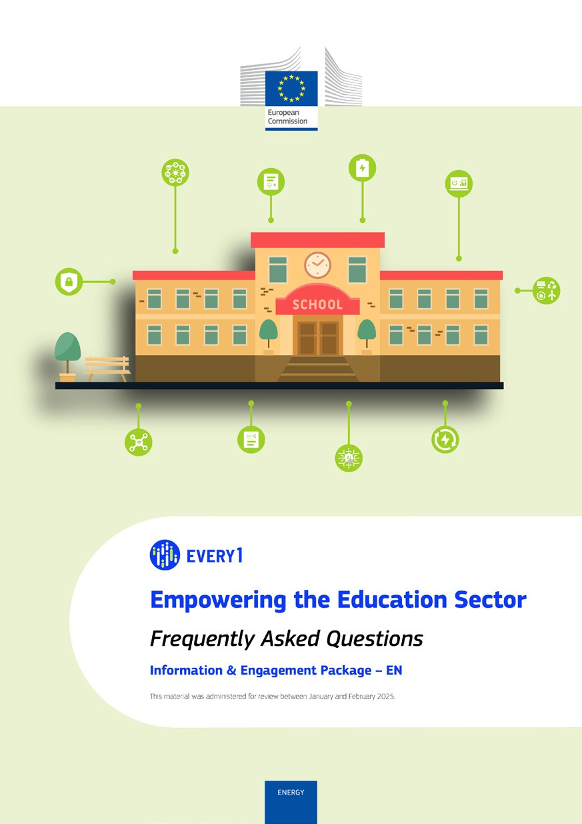
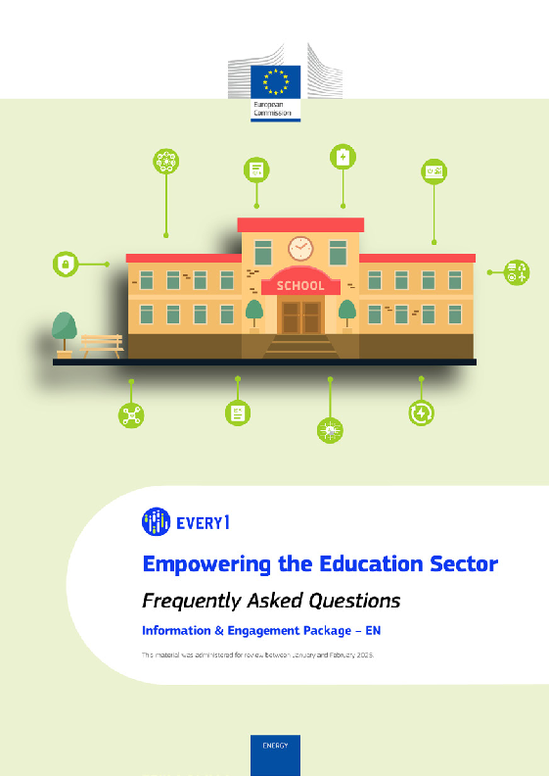
Perguntas frequentes

Cartaz
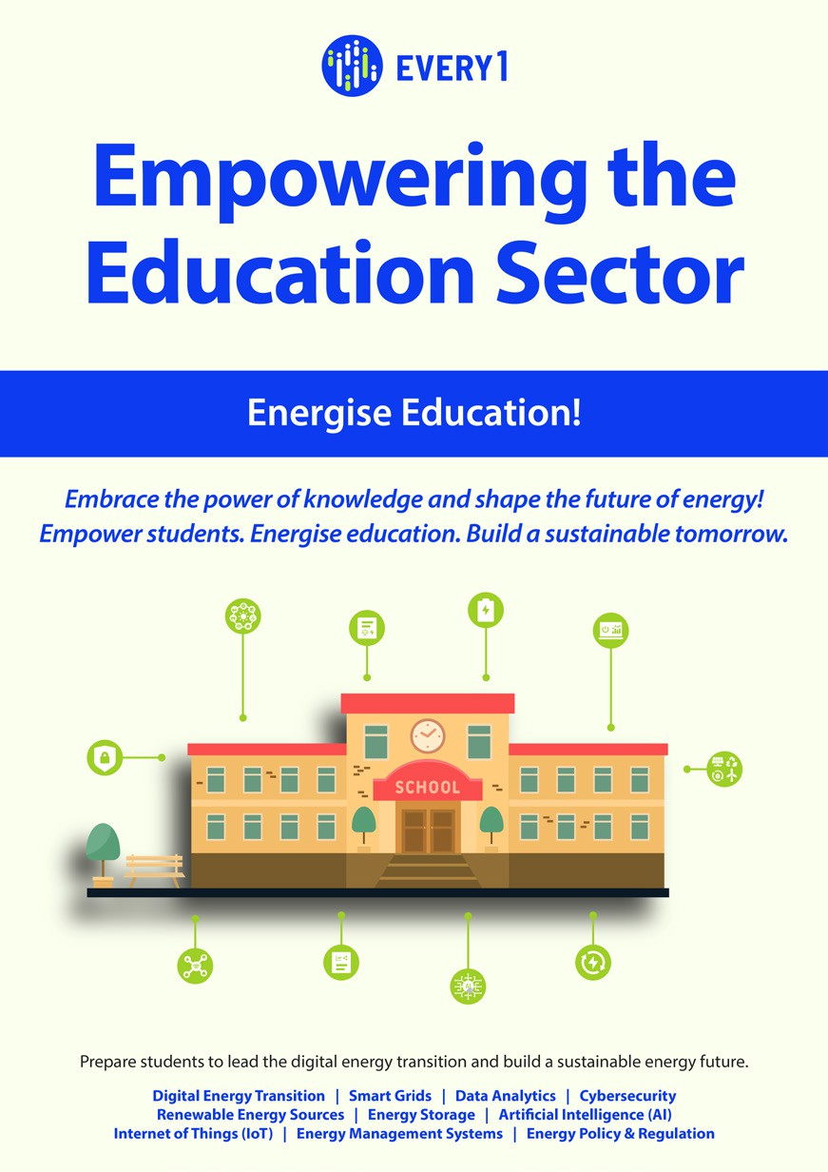

Capacitando o setor educacional
Um guia prático para membros da comunidade energética
Pacote de Informação e Envolvimento – PT

Este material foi submetido a revisão entre janeiro e fevereiro de 2025.

Agradecemos o seu feedback aqui.
As suas ideias e recomendações são valiosas para nós neste material didático.


